Gemaakt door:

Stefan Maring

Stefan Fokkert

Wesley Roose

# Inleiding:

Deze handleiding is gemaakt voor de besturing/werking voor de site Xlwerkkleding.

# Inhoudsopgave:

Inleiding: 2

Inhoudsopgave: 3

Admin: 4

Inloggen & uitloggen en registreren 4

Stappenplan: 4

Uitloggen: 4

Stappenplan: 4

Dashboard: 5

Stappenplan: 5

Over pagina tekst: 5

Producten: 6

Overzicht van alle producten: 6

FIlter: 6

Gebruikers: 7

Bekijk: 7

Producten/termen toevoegen: 8

Stappenplan termen toevoegen: 8

Stappenplan Producten toevoegen: 8

Webshop: 9

Filter: 9

Account: 10

Gebruikers: 11

Registreren / login: 11

Stappenplan: 11

Uitloggen: 11

Webshop: 12

Filter: 12

Account: 13

# Admin:

# Inloggen & uitloggen en registreren



### Stappenplan:

1. Ga naar de website(u krijgt dit plaatje te zien)
2. Klik op login.
3. Klik daarna op Registreer hier.
4. Vul uw gegevens in, en klik daarna op registreren.
5. U word door verwezen naar de login waar u kunt inloggen.
6. Vul door daar de gegevens en klik op login.
7. U krijgt dit te zien.

## Uitloggen:

### Stappenplan:

1. Ga naar de navigatiebalk bovenin en druk op de knop loguit.
2. U bent uitgelogd.

# Dashboard:

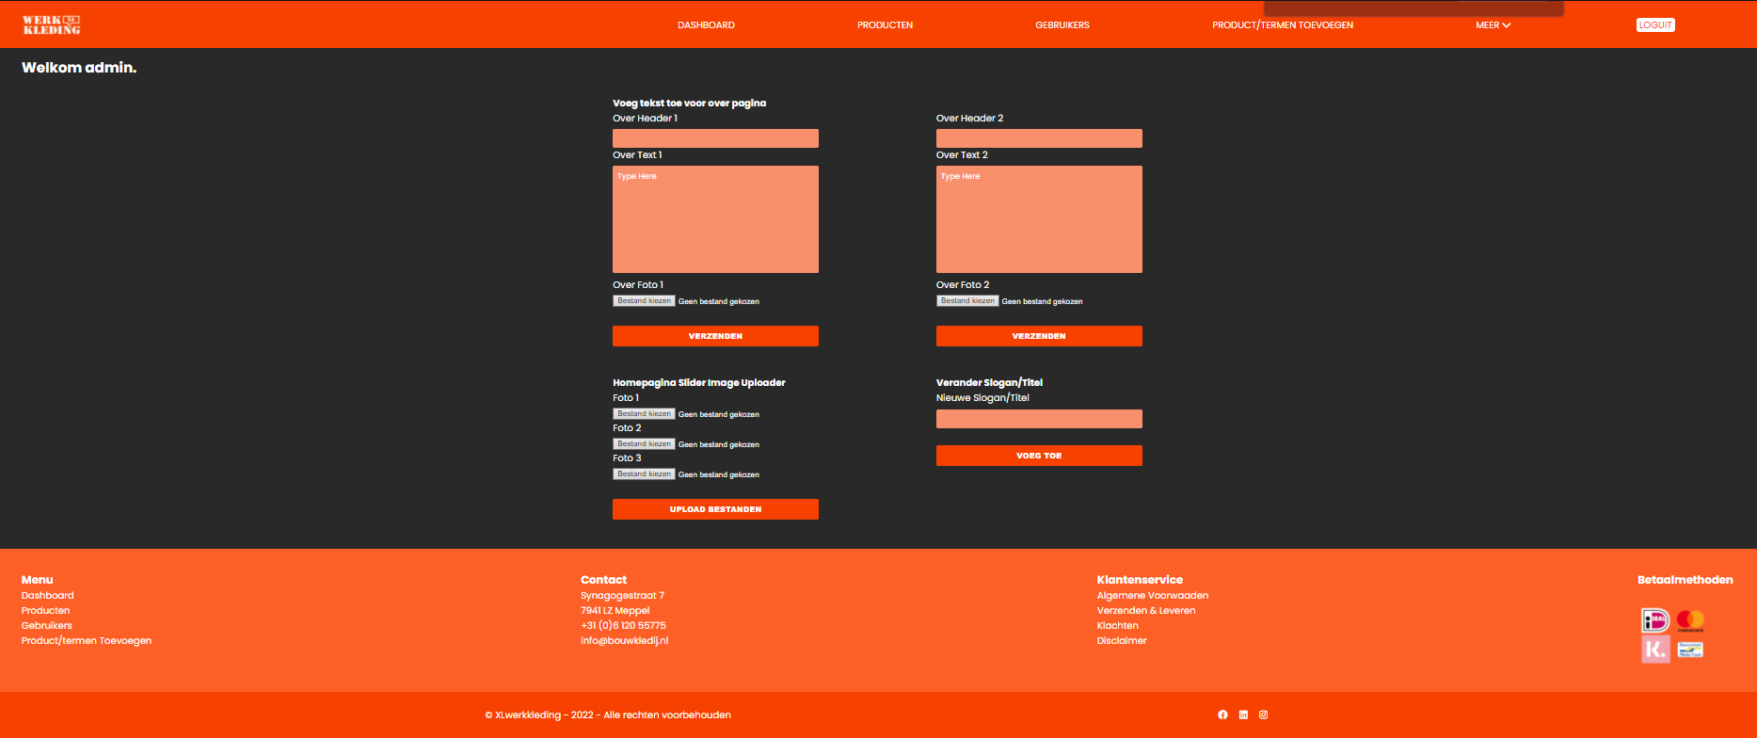

## Stappenplan:

1. Login als admin.
2. Ga naar de navigatiebalk en klik op Dashboard.
3. U krijgt de afbeelding hierboven te zien.

## Over pagina tekst:

Op de pagina kunt u de tekst veranderen van de over pagina en u kunt er foto’s veranderen.

# Producten:

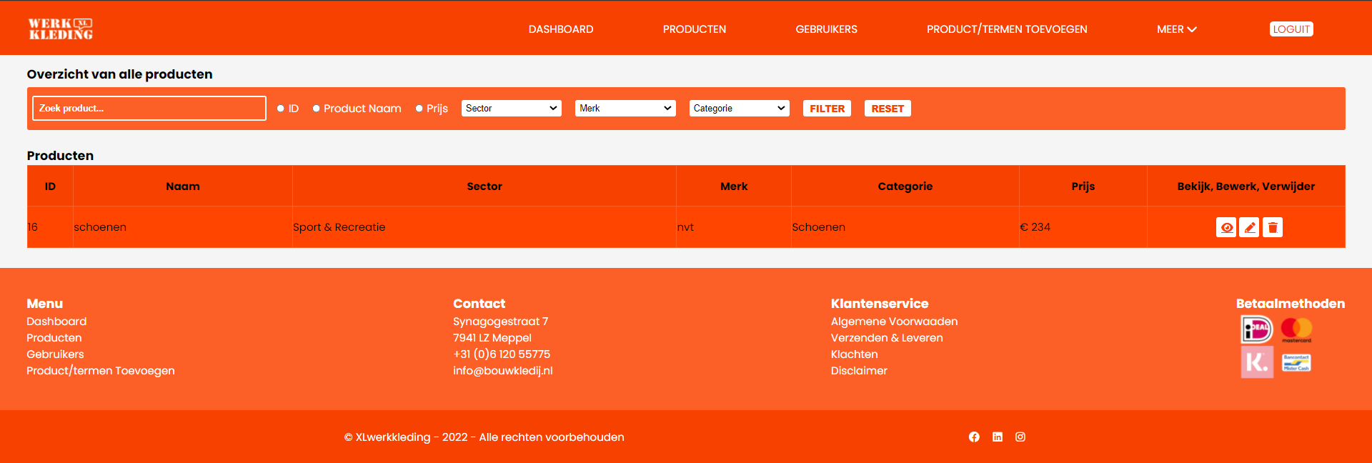

## Overzicht van alle producten:

Hier komen alle producten te staan die zijn aangemaakt.

## FIlter:



Stappenplan:

1. Type bij zoek product de naam van het product dat u zoekt.
2. Kies 1 van de 3 ronde knopjes om te filteren op uw zoekopdracht.
3. Kies de Sector, Merk, Categorie.
4. Klik op Filter.
5. U krijgt de producten te zien.
6. Via de knop reset verwijderd u uw zoekopdracht.

# Gebruikers:

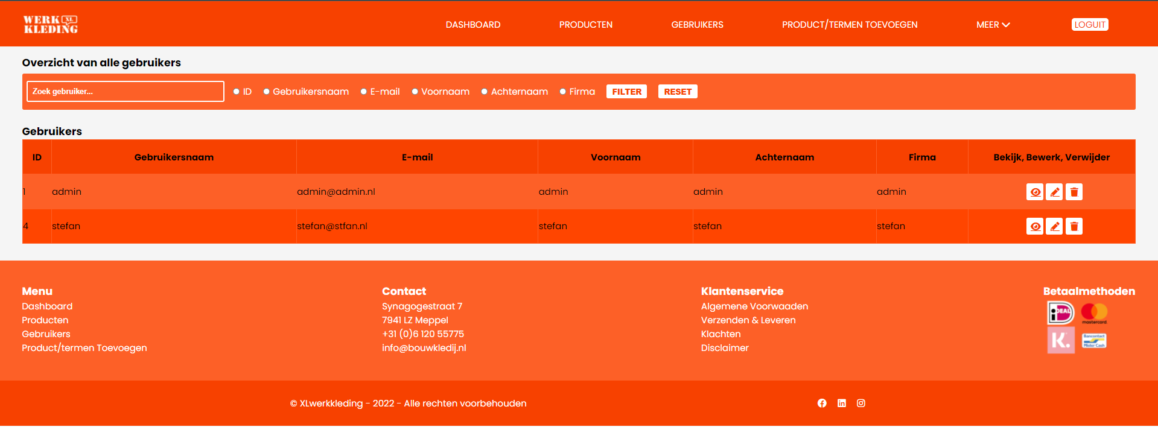

Filter:

Stappenplan:

1. Type bij zoek gebruiker de naam van die gene die u zoekt.
2. Kies 1 van de 6 ronde knopjes om te filteren op uw zoekopdracht.
3. Klik op Filter.
4. U krijgt de gebruiker te zien.
5. Via de knop reset verwijderd u uw zoekopdracht.

Gebruikers:

Hier komen alle gebruikers te staan die zich hebben geregistreerd op uw site.

### Bekijk:

 Hier kunt u de gegevens van de gebruiker zien.

Bewerken:

 Hier kunt u de gegevens van de gebruiker wijzigen.

Verwijderen:

 Hier kunt u de gegevens van de gebruiker Verwijderen.

## Producten/termen toevoegen:

## Stappenplan termen toevoegen:

1. Ga via de navigatiebalk naar het kopje Producten/termen toevoegen.
2. Kies de Sector waar je het in wilt zetten.
3. Vul de waarde in.
4. Klik op voeg toe en uw term is toegevoegd.

## Stappenplan Producten toevoegen:

1. Ga via de navigatiebalk naar het kopje Producten/termen toevoegen.
2. Vul de gegevens in.
3. Foto mag alleen maar een (png, jpeg, raw)
4. Klik op Voeg toe.
5. Uw product staat gelijk op de site onder het kopje Product & webshop

## Webshop:

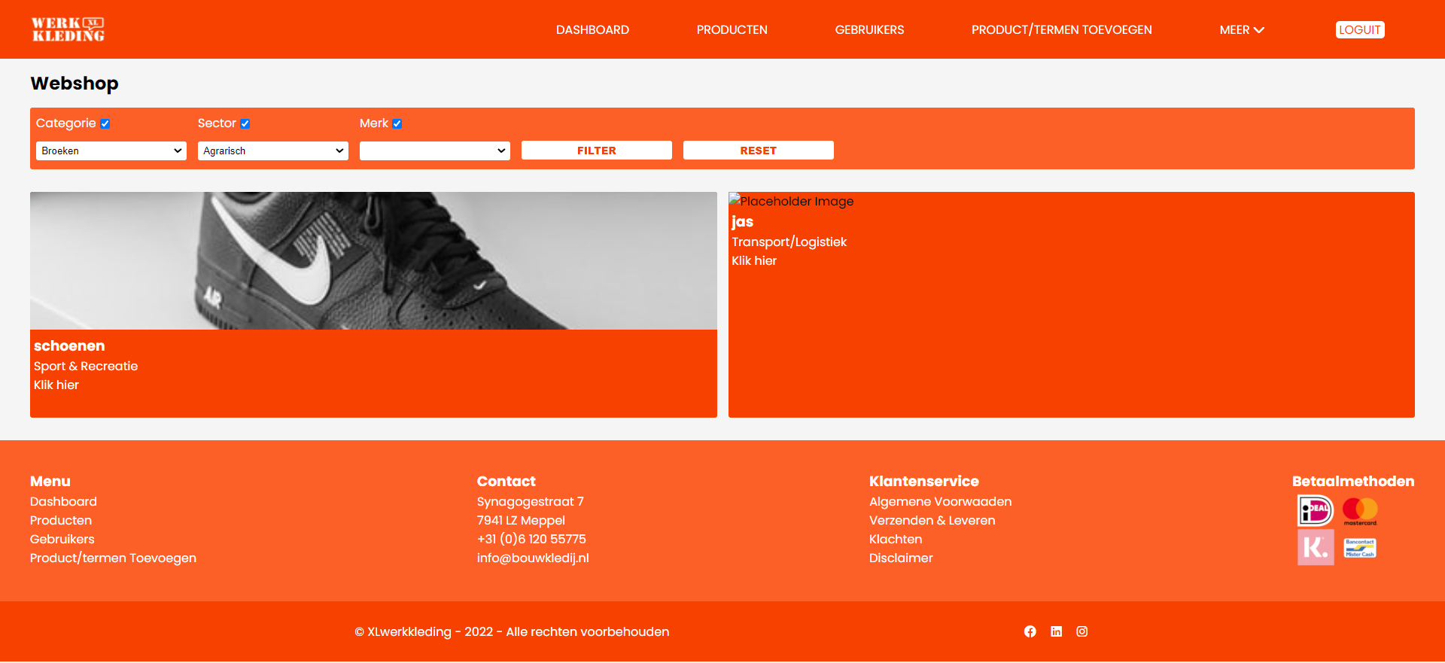

Stappenplan pagina vinden:

1. Ga via de navigatiebalk naar meer en klik op webshop.
2. U krijgt de afbeelding hier boven te zien.

## Filter:



Stappenplan Filter:

1. Selecteer de functies die u wilt gebruiken om een product te zoeken.
2. Als u op het pijltje staat met de muis aan wijzer krijgt u een lijst.
3. Als u alles hebt ingevuld klikt u op filter.
4. U krijgt uw producten te zien.
5. Via de knop reset verwijderd u uw filter selectie.

# Account:

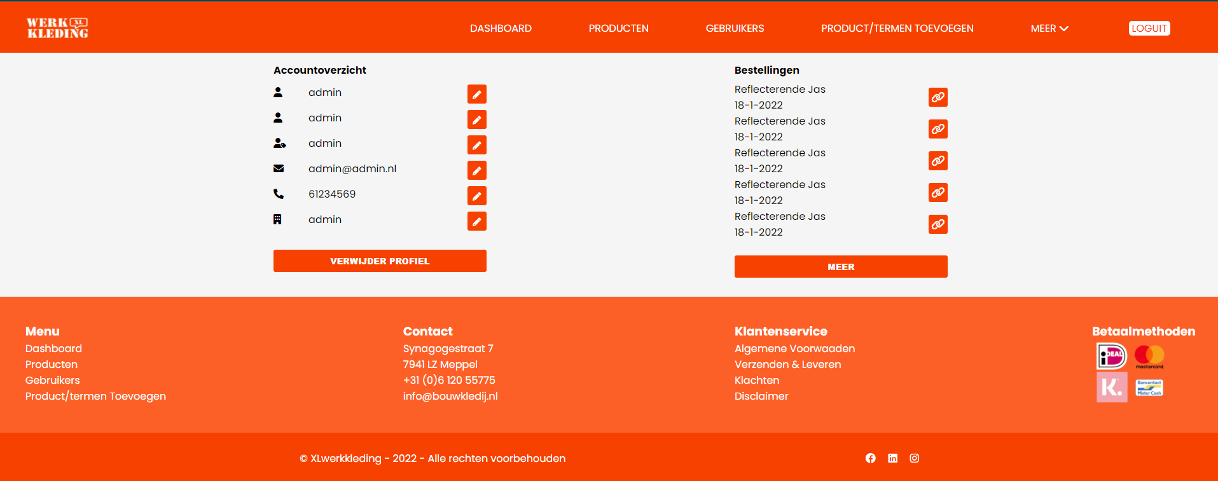

Stappenplan pagina vinden:

1. Ga via de navigatiebalk naar meer en klik op Account.
2. U krijgt de afbeelding hier boven te zien.

Accountoverzicht:

Hier krijgt u uw account gegevens te zien waar u mee bent ingelogd.

 hier kunt uw gegevens mee wijzigen.

Bestellingen:

Hier krijgt u alle bestellingen te zien die er zijn verkocht.

Als u op dit icoon klikt kunt krijgt u het factuur te zien.

# Gebruikers:

## Registreren / login:



Stappenplan:

1. Ga naar de website(u krijgt dit plaatje te zien)

2. Klik op login.

3. Klik daarna op Registreer hier.

4. Vul uw gegevens in, en klik daarna op registreren.

5. U word door verwezen naar de login waar u kunt inloggen.

6. Vul door daar de gegevens en klik op login.

7. U krijgt dit te zien.

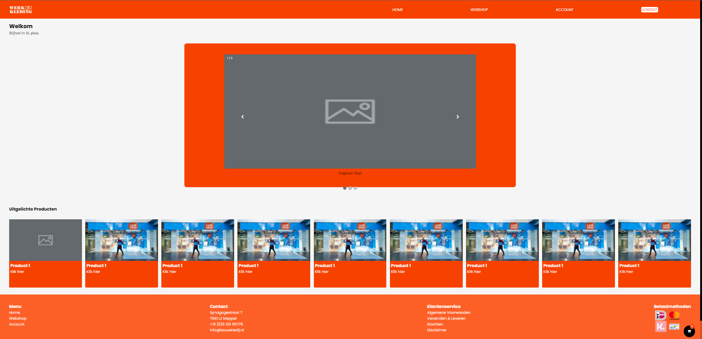

## Uitloggen:

Stappenplan:

1.Ga naar de navigatiebalk bovenin en druk op de knop loguit.

2.U bent uitgelogd.

## Webshop:



Stappenplan pagina vinden:

1. Ga via de navigatiebalk naar meer en klik op webshop.
2. U krijgt de afbeelding hier boven te zien.

## Filter:



Stappenplan Filter:

1. Selecteer de functies die u wilt gebruiken om een product te zoeken.
2. Als u op het pijltje staat met de muis aan wijzer krijgt u een lijst.
3. Als u alles hebt ingevuld klikt u op filter.
4. U krijgt uw producten te zien.
5. Via de knop reset verwijderd u uw filter selectie.

## Account:



Stappenplan pagina vinden:

1. Ga via de navigatiebalk naar Account.
2. U krijgt de afbeelding hier boven te zien.

Accountoverzicht:

Hier krijgt u uw account gegevens te zien waar u mee bent ingelogd.

 hier kunt uw gegevens mee wijzigen.

Bestellingen:

Hier krijgt u alle bestellingen te zien die er zijn verkocht.

Als u op dit icoon klikt krijgt u uw facturen te zien.